北 京 林 业 大 学
实 验 任 务 书

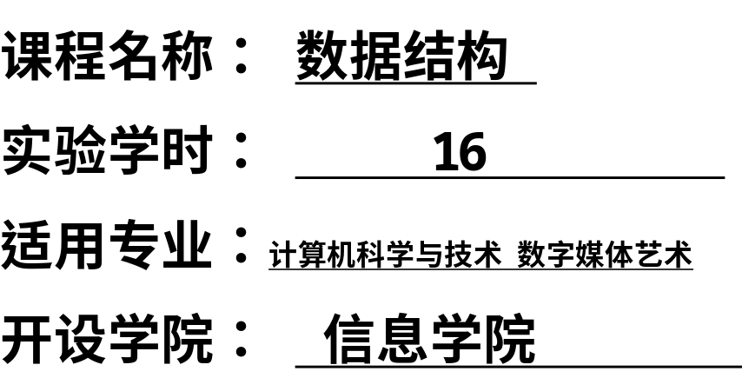
备注：实验共分4次，其中实验1――实验3为设计性实验，实验4为综合性实验，具体安排下面一一列出。
北 京 林 业 大 学
10学年—11学年第 2学期 数据结构实验任务书
专业名称： 实验学时： 4
课程名称：数据结构 任课教师： 李冬梅
实验题目：线性表的基本操作
实验环境： Visual C++
实验目的：
1、掌握线性表的定义；
2、掌握线性表的基本操作，如建立、查找、插入和删除等。
实验内容：
定义一个包含学生信息（学号，姓名，成绩）的的顺序表和链表，使其具有如下功能：
(1) 根据指定学生个数，逐个输入学生信息；
(2) 逐个显示学生表中所有学生的相关信息；
(3) 根据姓名进行查找，返回此学生的学号和成绩；
(4) 根据指定的位置可返回相应的学生信息（学号，姓名，成绩）；
(5) 给定一个学生信息，插入到表中指定的位置；
(6) 删除指定位置的学生记录；
(7) 统计表中学生个数。

实验提示：
学生信息的定义：
typedef struct {
char no[8]; //8位学号
char name[20]; //姓名
int price; //成绩
}Student;

顺序表的定义
typedef struct {
Student *elem; //指向数据元素的基地址
int length; //线性表的当前长度
}SqList；

链表的定义：
typedef struct LNode{
Student data; //数据域
struct LNode *next; //指针域
}LNode,*LinkList;

实验要求：
(1) 程序要添加适当的注释，程序的书写要采用缩进格式。
(2) 程序要具在一定的健壮性，即当输入数据非法时，程序也能适当地做出反应，如插入删除时指定的位置不对等等。
(3) 程序要做到界面友好，在程序运行时用户可以根据相应的提示信息进行操作。
(4) 根据实验报告模板详细书写实验报告,在实验报告中给出链表根据姓名进行查找的算法和插入算法的流程图。
(5) 上传源程序和实验报告到ftp的相应班级所在文件夹。顺序表的源程序保存为SqList.cpp，链表的源程序保存为LinkList.cpp，实验报告命名为：实验报告1.doc。源程序和实验报告压缩为一个文件（如果定义了头文件则一起压缩），按以下方式命名：学号姓名.rar，如070814101薛力.rar。

北 京 林 业 大 学
10学年—11学年第 2 学期 数据结构实验任务书
专业名称： 实验学时： 4
课程名称：数据结构 任课教师： 李冬梅
实验题目：栈的应用－算术表达式求值
实验环境： Visual C++ 6.0
实验目的：
1．掌握栈的定义及实现；
2．掌握利用栈求解算术表达式的方法。
实验内容：
通过修改完善教材中的算法3.4，利用栈来实现算术表达式求值的算法。对算法3.4中调用的几个函数要给出其实现过程：
(1) 函数In(c)：判断c是否为运算符；
(2) 函数Precede(t1,t2)：判断运算符t1和t2的优先级；
(3) 函数Operate(a,theta,b)：对a和b进行二元运算theta。
程序运行时，输入合法的算术表达式（中间值及最终结果要在0～9之间，可以包括加减乘除和括号），便可输出相应的计算结果。如下图：
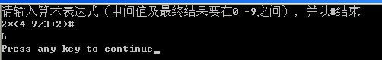

实验提示：（仅供参考，每个函数的具体实现可以有多种方法，希望有创新）
1. 将栈的定义和实现单独保存在头文件“stack.h”中，然后在表达式求值的源程序sy2.cpp中包含此头文件（即#include“stack.h”）。
2.表达式求值源程序sy2.cpp的具体实现
(1) 主函数如下：
void main()
{
cout<<"请输入算术表达式,并以#结束."<<endl;
cout<<EvaluateExpression()<endl;
}
(2) 函数EvaluateExpression的实现见算法3.10
(3) 函数In(c)的实现可以采用以下方式：
Status In(SElemType c)// 应在前面有定义typedef char SElemType;
{ // 判断c是否为运算符
switch(c)
{
case'+':return TRUE;
……//补充完整
default:return FALSE;
}
}
(4) 函数Precede(t1,t2)的实现可以采用以下形式：
SElemType Precede(SElemType t1,SElemType t2)
{ //根据教材表3.1，判断两个运算符的优先关系
SElemType f;
switch(t2)
{
case '+':
case '-':if(t1=='('||t1=='#')
f='<';
else
f='>';
break;
……//补充完整
}
return f;
}
(5) 函数Operate(a,theta,b)的实现可以采用以下方式：
SElemType Operate(SElemType a,SElemType theta,SElemType b)
{
SElemType c;
a=a-48;
b=b-48;
switch(theta)
{
case'+':c=a+b+48;
break;
……//补充完整
}
return c;
}

选做内容1：进一步改进，使表达式的中间值及最终结果不局限于0～9之间的个位数。（如果完成要在实验报告中注明），如下图：
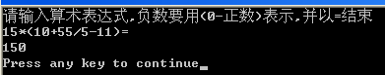
选做内容2：
将表达式转化成后缀表达式输出，利用后缀表达式求表达式的值并输出。
将中缀表达式转化成后缀表达式存储在队列中，然后利用后缀表达式求表达式的值并输出。
- 将中缀表达式转化成后缀的思想：
（1）创建一空队列，用来存放后缀表达式，建立并初始化操作符栈OPTR，将表达式起始符“#”压入OPTR栈。
（2）依次读入表达式中每个字符ch，循环执行（3）至（5），直至求出整个表达式转换完毕。
（3）取出OPTR的栈顶元素，当OPTR的栈顶元素和当前读入的字符ch均为“#”时，整个中缀表达式转换完毕。
（4）若ch不是运算符，则进队，读入下一字符ch。
（5）若ch是运算符，则根据OPTR的栈顶元素和ch的优先权比较结果，做不同的处理。
① 若是小于，则ch压入OPTR栈，读入下一字符ch。
② 若是大于，则弹出OPTR栈顶的运算符，进队。
③ 若是等于，则OPTR的栈顶元素是“(”且ch是“)”，这时弹出OPTR栈顶的“(”，相当于去掉括号，然后读入下一字符ch。
- 对后缀表达式进行计算的具体步骤为：
建立一个栈S从左到右读后缀表达式，读到数字就将它转换为数值压入栈S中，读到运算符则从栈中依次弹出两个数分别到Y和X，然后以“X运算符Y”的形式计算出结果，再压进栈S中。如果后缀表达式未读完，重复执行上面过程，最后输出栈顶的数值即可结束。

实验要求：
(1) 程序要添加适当的注释，程序的书写要采用缩进格式。
(2) 程序要具在一定的健壮性，即当输入数据非法时，程序也能适当地做出反应。
(3) 程序要做到界面友好，在程序运行时用户可以根据相应的提示信息进行操作。
(4) 根据实验报告模板详细书写实验报告,在实验报告中给出表达式求值算法的流程图。
(5) 将栈的定义和实现单独保存在一个头文件“stack.h”中，表达式求值的源程序保存为“calculator.cpp”，实验报告命名为“实验报告2.doc”。将stack.h、calculator.cpp和“实验报告2.doc”三个文件压缩为一个文件，按以下方式命名：学号姓名.rar，上传到ftp的相应班级所在文件夹。

北 京 林 业 大 学
10学年—11学年第 2 学期 数据结构实验任务书
专业名称： 实验学时： 4
课程名称：数据结构 任课教师： 李冬梅
实验题目： 哈夫曼编码算法的实现
实验环境： Visual C++
实验目的：
1．掌握二叉树的定义；
2．掌握哈夫曼树和哈夫曼编码算法的实现。
实验内容：
实现一个哈夫曼编码系统，系统包括以下功能：
(1) 字符信息统计：读取待编码的源文件SourceFile.txt，统计出现的字符及其频率。
(2) 建立哈夫曼树：根据统计结果建立哈夫曼树。
(3) 建立哈夫曼码表：利用得到的哈夫曼树，将各字符对应的编码表保存在文件Code.txt中。
(4) 对源文件进行编码：根据哈夫曼码表，将SourceFile.txt中的字符转换成相应的编码文件ResultFile.txt。

实现提示：
- 字符信息统计：
假设源文件SourceFile.txt中的字符只有大小写英文字母（同一个字母的大小写看作一个字符），则字符统计算法的实现过程可以归纳为：先定义一个含有26个元素的整形数组，用来存储各个字母出现的次数，最后还要排除其中出现次数为0的数组元素。
(2) 建立哈夫曼树：参考教材算法5.10，补充函数Select的实现。
(3) 建立哈夫曼码表：参考教材算法5.11，将编译表HC中的内容写到文件Code.txt中。
(4) 对源文件进行编码：依次读入文件SourceFile.txt中的字符 c，在编码表 HC 中找到此字符，将字符c转换为编码表中存放的编码串，写入编码文件ResultFile.txt中，直到所有的字符处理完毕为止。

选做内容:
完成译码功能：对任意一个给定的由01组成的文件，根据哈夫曼码表翻译成由字符组成的源文件。
提示：
对文件进行译码的过程必须借助于哈夫曼树。具体过程是：依次读入文件的二进制码，从哈夫曼树的根结点（即HT[m]）出发，若当前读入0，则走向左孩子，否则走向右孩子。一旦到达某一叶子HT[i]时便译出相应的字符编码HC[i]。然后重新从根出发继续译码，直至文件结束。

实验要求：
(1) 程序要具在一定的健壮性，即当输入数据非法时，程序也能适当地做出反应。
(2) 程序要添加适当的注释，程序的书写要采用缩进格式。
(3) 待编码的源文件命名为SourceFile.txt，中，源程序保存为“Huffman.cpp”，实验报告命名为“实验报告3.doc”。将这三个文件压缩为一个文件，按以下方式命名：学号姓名.rar，上传到ftp的相应班级所在文件夹。

北 京 林 业 大 学
10学年—11学年第 2学期 数据结构实验任务书
专业名称： 实验学时： 4
课程名称：数据结构 任课教师： 李冬梅
实验题目：学生管理系统的设计与实现
实验环境：
实验目的：
1．掌握重要的排序算法――插入排序和快速排序；
2．掌握折半查找算法。
3. 综合运用所学数据结构知识，提高解决实际问题的能力。
实验内容：
设计并实现一个学生管理系统，即定义一个包含学生信息（学号，姓名，成绩）的的顺序表，可以不考虑重名的情况，系统至少包含以下功能：
(1) 根据指定学生个数，逐个输入学生信息；
(2) 逐个显示学生表中所有学生的相关信息；
(3) 给定一个学生信息，插入到表中指定的位置；
(4) 删除指定位置的学生记录；
(5) 统计表中学生个数；
(6) 利用直接插入排序或者折半插入排序按照姓名进行排序；
(7) 利用快速排序按照学号进行排序；
(8) 根据姓名进行折半查找，要求使用递归算法实现，成功返回此学生的学号和成绩；
(9) 根据学号进行折半查找，要求使用非递归算法实现，成功返回此学生的姓名和成绩。

实验要求：
(1) 程序要添加适当的注释，程序的书写要采用缩进格式。
(2) 程序要具在一定的健壮性，即当输入数据非法时，程序也能适当地做出反应，如插入删除时指定的位置不对等等。
(3) 程序要做到界面友好，在程序运行时用户可以根据相应的提示信息进行操作。
(4) 根据实验报告模板详细书写实验报告。
(5) 上传源程序和实验报告到ftp的相应班级所在文件夹。源程序保存为Student.cpp，实验报告命名为：实验报告4.doc。源程序和实验报告压缩为一个文件，按以下方式命名：学号姓名.rar。

